重庆大学本科学生毕业设计（论文）

基于ARM的MP3播放器的设计与实现



学 生：龙 云
学 号：20055267
指导教师：洪明坚
专 业：软件工程专业

重庆大学软件学院
二OO九年六月
Graduation Design(Thesis) of Chongqing University

Design and Implementation of MP3 Player Based on ARM

Undergraduate: Long Yun

Supervisor: Prof. Hong Mingjian

Major: Software Engineering

Software College

Chongqing University

June 2009

摘 要

随着ARM体系结构的Soc片上系统在嵌入式领域的广泛使用，越来越多基于ARM体系结构的嵌入式产品也随之诞生，本文针对ARM体系结构的特点，提出了一种基于ARM体系结构的MP3播放器的设计方案。
本文以ARM9系列处理器中的S3C2410为中心，介绍了本款MP3播放器的硬件模块组成，阐述了2410处理器与Flash、存储器、DMA、串口和声卡等外设的连接，分析了MP3播放器的Bootloader、Flash，DMA，IIS，声卡等设备驱动和FAT文件系统的实现以及libmad解码库的移植和使用。本文详细描述了MP3播放器的硬件架构和软件架构，采用模块化设计，具备系统模块定制功能，各驱动和功能模块提供了简单易用的API系统调用接口，在未移植操作系统内核的情况下，实现了性能稳定且高效的MP3播放功能。
本款MP3播放器实现了USB接口下载MP3歌曲，利用Flash存储MP3文件，从Flash中自动加载程序运行，自动生成MP3播放列表进行播放，并可通过串口输出播放信息，是一款功能完备的MP3播放器。

关键词：嵌入式，MP3播放器，FAT文件系统，DMA，Bootloader

ABSTRACT

As the wildly use of ARM architecture processor in embedded system field, more and more embedded product based on ARM architecture has become true. To the characters of ARM architecture processor, this thesis provides one design of MP3 player based on ARM architecture processor.
This thesis takes S3C2410 of ARM9 processor serials as the system processor, introduces the hardware modules foundation of this MP3 player, explains the connections and communications between S3C2410 processor and Flash, Memory, DMA, Serial Port and Sound Card, analyses the implementations of Bootloader, Flash driver, DMA system, IIS driver, Sound Card driver and FAT file system, and the graft and use of libmad decode library as well. It also describes the architecture of hardware and software, adopts module design so that the system has the custom-build function. The drivers and function modules provide the API system call interface for easy use. Without the system kernel built in, the MP3 player achieves the steady and effective function of MP3 play.
This MP3 player uses the USB Port to download MP3 files, stores MP3 files in Flash, loads and runs the programs in Flash, produces and plays the playlist of MP3 files and prints the play information through the Serial Port. As a result, it’s considered as a MP3 player which has general functions.

Key words： Embed, MP3 Player, FAT File System, DMA, Bootloader

目录

摘 要 I
ABSTRACT II
1 引言 1
1.1 课题来源与选题依据 1
1.2 开发板介绍 1
1.3 开发环境介绍 2
1.4 EPMP3的功能和组成 2
2 系统设计 6
2.1 Bootloader设计 6
2.1.1 跳转向量表 6
2.1.2 “蹦床”技术 6
2.2 中断系统 7
2.3 系统启动流程 10
2.4 系统定制 12
3 模块详细设计 14
3.1 串口驱动 14
3.1.1 硬件结构 14
3.1.2 工作流程 14
3.1.3 Xmodem传输协议 15
3.2 DMA驱动 16
3.2.1 硬件结构 17
3.2.2 硬件工作机制 17
3.2.3 软件架构 19
3.2.4 关键数据结构 21
3.2.5 关键全局数据 22
3.2.6 软件工作流程 22
3.3 FAT文件系统 23
3.3.1 Nand Flash驱动接口 23
3.3.2 FAT文件系统结构 23
3.4 MP3解码和播放模块 25
3.4.1 Libmad接口 25
3.4.2 Libmad回调函数 25
3.4.3 播放列表生成 26
3.4.4 MP3播放流程 26
4 EPMP3展示 29
5 结论 30
参 考 文 献 31

1 引言

课题来源与选题依据
随着嵌入式系统性能的提高,在嵌入式系统中实现MP3 音乐格式解码和播放已有可能。为了降低成本和缩短开发周期，绝大部分MP3播放器都采用了硬件解码。
本文设计并实现了一款基于ARM的MP3播放器，它完全依赖CPU进行软件解码。由于它主要用于学习嵌入式软件开发技术，因此取名为EPMP3(Educational Purpose MP3 Player)。通过对EPMP3的研究和开发，在培养嵌入式开发兴趣的同时，一方面有助于深入理解嵌入式软件开发的过程、特点以及与普通软件开发的不同之处，另一方面熟练掌握了ARM的体系结构和底层的硬件特性，提高了嵌入式软件设计和开发能力，具有重要的理论和实际意义。

开发板介绍
考虑到性价比等因素，EPMP3选用阳初S3C2410（YC2410）开发板作为硬件开发平台。它采用三星公司的S3C2410为CPU，集成了64MB SDRAM，64MB Nand Flash，UDA1341声卡，满足EPMP3的存储要求和功能需求。具体的硬件特性如下：
S3C2410
－ 基于ARM920T核心
－ 主频：203MHz
－ 16KByte指令缓存，16KByte数据缓存
－ USB DEVICE 接口（USB1.1）
－ 4通道DMA
其它
－ 64MByte PC133 SDRAM
－ 64MByte Nand Flash (512Bytes/Page)
－ UDA1341
－ 2 个RS232串行口

YC2410开发板布局如图1.1 所示：

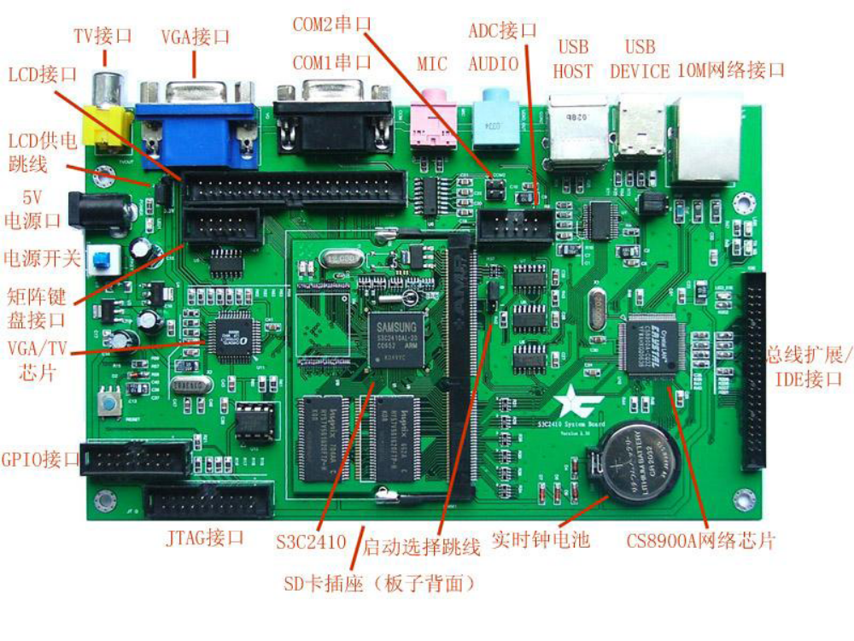
图1.1 YC2410开发板布局图

开发环境介绍
EPMP3的开发平台为运行Windows XP操作系统的IBM-PC机，采用WinARM交叉编译工具，目标平台为YC2410。WinARM交叉编译工具包含了C/C++编译器，ARM汇编器，链接器和项目管理工具make。
EPMP3的交叉编译环境如图1.2所示，编译链接生成的程序，通过串口将下载到YC2410上执行，执行过程中，可以通过串口向PC输出信息。：
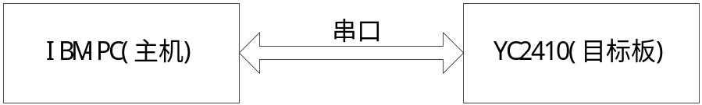图1.2 EPMP3交叉编译环境图

EPMP3的功能和组成
EPMP3的开发涉及底层的Bootloader的实现，驱动层的DMA系统、IIS、声卡、USB Device、Nand Flash和FAT文件系统的实现，以及应用层的Libmad解码库的移植和MP3播放功能的实现。但是，由于硬件的限制，EPMP3几乎没有人机交互界面。
EPMP3具备系统定制功能，它在驱动层提供了通用的API接口，便于移植到其他的平台。具体功能如下：
- MP3播放：
这是最基本、也是最重要的功能，目前支持MPEG Layer I、II、III三种类型文件的播放。为了方便使用，在启动的时候，系统将根据Flash中“MP3”文件夹中的所有MP3文件生成一个播放列表，并依次播放列表中的歌曲，直至结束。
- U盘存储：
EPMP3在Nand Flash上实现了FAT文件系统，用户可以通过USB接口下载歌曲到EPMP3中，当然也可以将EPMP3作为普通的U盘使用。默认情况下，用户下载的歌曲应当放在U盘的“MP3”文件夹下。
- 播放信息输出功能：
在播放歌曲的过程中，EPMP3将会通过串口输出播放信息，例如歌曲的文件名，歌曲的文件大小等信息。

EPMP3的硬件接口和组成如图1.3所示，主要分为Nand Flash，UDA1341（声卡），USB Device，串口(UART)和DMA，。硬件各模块介绍如下：
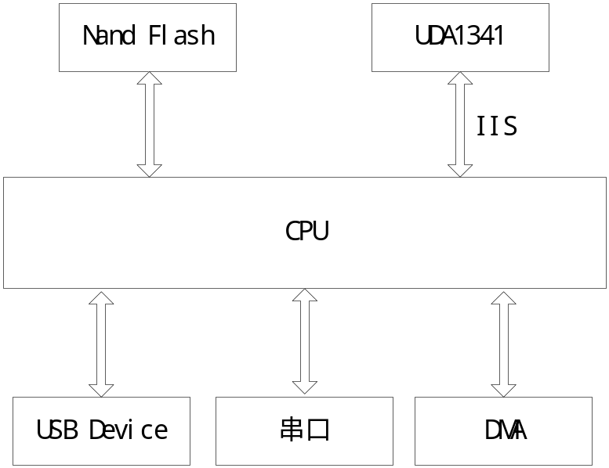图1.3 MP3播放器硬件结构图

- Nand Flash：
Nand Flash作为存储设备，用于保存数据。EPMP3的Nand Flash的芯片型号为K9F1208，容量为64MB。
- UDA1341ts：
芯片UDA1341ts用于音频信号的D/A或A/D转换，播放的时候将数字信号转换成模拟信号，录音的时候将模拟信号转换成数字信号，它通过IIS总线与CPU交换数据。
- USB Device：
USB Device用于实现USB从设备通信功能，在EPMP3中作为U盘的通信接口，它被集成在S3C2410中，无需额外芯片。
- DMA：
DMA是提高系统性能的关键。在EPMP3中，DMA主要用于CPU与UDA1341和USB Device之间的高速数据传输。
- 串口：
在EPMP3中，串口主要用于调试，以及播放过程中输出播放信息。

EPMP3的软件模块采用了模块化设计，软件模块主要分为三各层次，分别为Bootloader层，驱动层和应用层。软件结构如图1.4所示，各模块详细介绍如下：
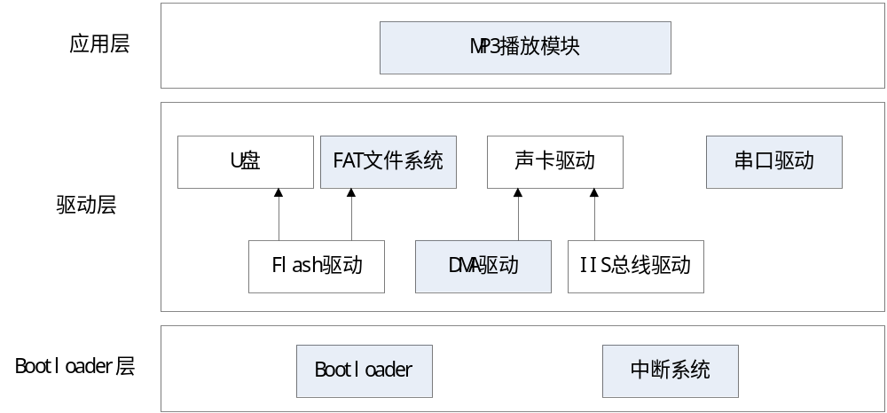图1.4 EPMP3软件结构图（其中灰色模块为本文的主要内容）

- Bootloader:
Bootloader负责从NAND FLASH中或主机上加载软件系统到SDRAM并运行之。默认情况下，bootloader会从位于NAND FLASH的FAT文件系统中的“\system.bin”加载到SDRAM并将控制传递给它。
- 中断系统：
EPMP3中的DMA模块依赖中断系统设计实现。EPMP3实现了一个简单的可重入中断系统。
- Flash驱动：
实现了Flash的读写功能，为上层应用提供了读写Flash的API。
- DMA驱动：
参照Linux-2.6的DMA设计，简化了部分内容，实现了一个简单、高效的DMA系统。
- IIS总线驱动：
设计了基于DMA的IIS总线驱动，实现了CPU和UDA1341之间的高速数据传输。
- U盘驱动：
以NAND FLASH为存储介质，实现了U盘的功能，包括USB Device的设备驱动，USB 1.1部分协议的解析处理，Mass-Storage协议的支持以及UFI命令的处理。
- FAT文件系统：
以NAND FLASH为存储介质，实现了FAT文件系统，支持FAT12、FAT16和FAT32三种类型的文件系统。为了通用性和可移植性，该文件系统为底层驱动提供了标准的API系统接口，可以方便地移植到其他存储介质。由于EPMP3只需要读取文件系统中的文件，因此只实现了读取文件或目录部分的功能。
- 声卡驱动：
实现了UDA1341芯片的驱动程序，提供了PCM格式音频数据播放、音量调节等功能，尚未实现录音功能。
- 串口驱动：
实现了基本的串口通信。
- MP3播放模块：
综合前面的驱动和软件模块，移植了libmad 解码库，实现了MP3播放功能。

系统设计

Bootloader设计
当S3C2410设置成从Nand Flash启动时，硬件负责将Nand flash最开始的4K加载到地址为0的内存中，然后S3C2410从0地址开始取指令执行，一般称这4K程序为引导器（bootloader）。
Bootloader主要实现了CPU、内存的初始化，串口驱动，Xmodem传输协议，Nand Flash驱动和只读的FAT文件系统。目前，Bootloader支持两种加载应用程序的方式，即通过串口下载应用程序运行和从Nand Flash的FAT文件系统中加载应用程序运行。
下面将讨论Bootloader中几个关键技术。

异常向量表
异常向量表位于Bootloader的最前面，由8条跳转语句组成，共32字节。每条语句均跳转到各个异常模式执行代码的首地址。当进入异常模式时，CPU从异常向量表中取指令执行。例如，当触发外部中断时，CPU自动从地址24处取指令执行，然后跳转到中断处理程序的代码段执行。
异常向量表的详细定义如表2.1所示。

指令 | 偏移量 | 进入条件
b reset | 0 | 系统上电或重启
b undef | 4 | CPU运行未定义的指令
b swi | 8 | 触发软中断
b prefetch_abort | 12 | 预取指令错误
b data_abort | 16 | 取数据错误
b . | 20 | 系统预留
b irq | 24 | 触发中断
b fiq | 28 | 触发快速中断
表2.1 异常向量表

“蹦床”技术
通过对S3C2410的介绍，我们知道，进入异常模式时，S3C2410就会自动从跳转向量表中取指令执行，然后跳转到异常模式代码首地址执行。由于异常向量表固化在Nand Flash中，S3C2410复位上电后自动将其加载到0地址位置，因此应用程序无法更改异常跳转表，但是由于应用程序的应用环境不同，往往需要新的、适合应用环境的异常处理代码。
因此我们必须允许应用程序可更改异常模式的代码首地址。按照这个思路，“蹦床”技术被引入Bootloader。“蹦床”技术的原理就是将异常向量表中的代码首地址独立出来，使用跳转表保存。进入异常模式时，S3C2410从跳转表中获取异常模式代码首地址并执行。因此当S3C2410执行应用程序时，我们只需修改地址向量表即可完成异常模式代码的更新。
“蹦床”技术的原理如图2.1所示：
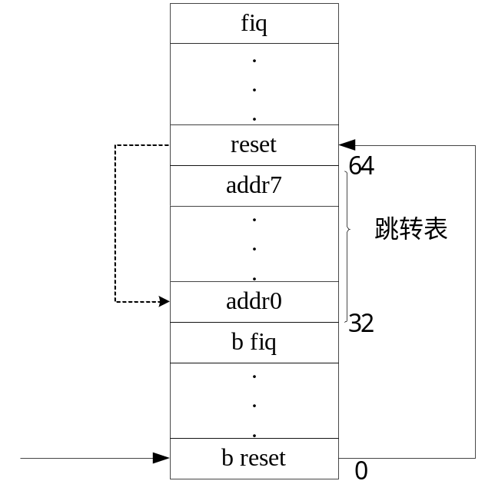图2.1 “蹦床”技术原理图

如图2.1所示，正常状态下，S3C2410从地址0开始运行，执行b reset指令，跳转到reset标签；reset标签内再次跳转到addr0地址并执行其代码。对于其余的异常模式，也执行相同的操作。

中断系统
EPMP3作为非实时嵌入式系统，设计并实现了简单的中断系统，不支持抢占和优先级。由于YC2410的中断源数目较多，层级结构复杂，因此对中断系统的性能提出了更高的要求。YC2410的中断层级结构分为两层，一层为内部中断，一层为外部中断，其中部分外部中断源映射到两个内部中断源。YC2410平台的中断源结构如图2.2所示。

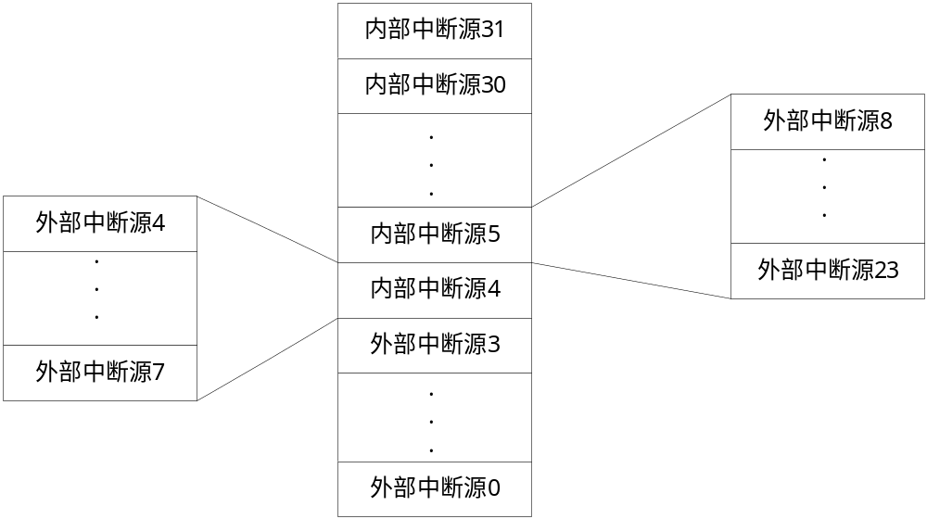图2.2 YC2410中断源结构图

其中外部中断源8至23映射到内部中断源5，外部中断源4至7映射到内部中断源4。当外部中断源4至23中的任意一个中断源触发中断时，其映射的内部中断源均被设置为“中断已触发”的状态。
由于YC2410存在中断源共享的情况，因此获取触发的中断号分为两种情况：
- 触发的中断源不是内部中断源4和5：触发的中断源不是共享的中断源，因此可直接获取触发的中断号；
- 触发的终端源是内部中断源4或5 ：根据触发的中断源，检查相应的外部中断源状态，获取“中断已触发”状态的外部中断号。

EPMP3的中断系统的关键技术为保存现场，恢复现场和中断服务例程向量表(后面统称“中断向量表”)。
保存现场/恢复现场是在中断产生后，保存/恢复中断产生前寄存器值的操作。对于YC2410，触发中断后，CPU进入中断模式，经“蹦床”后，进入中断模式的代码段。进入中断模式代码段后，处理中断之前，系统首先保存现场，将中断产生前寄存器的值(R0 – R15,CPSR)保存到堆栈中，然后执行中断服务例程，执行完毕后再从堆栈中恢复寄存器值。
中断向量表是中断服务例程的集合，每个中断保存一个中断服务例程至中断向量表的指定位置。中断触发后，系统根据中断号获取中断服务例程并执行。本EPMP3的中断向量表如图2.3所示。
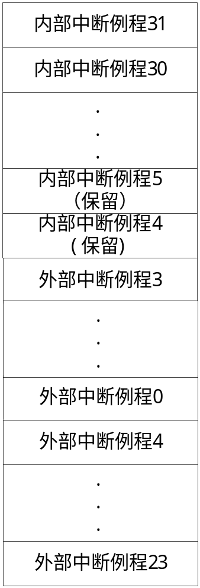图2.3 中断向量表结构图

EPMP3的中断服务例程按线性排列，内部中断例程4和5为外部中断源的映射位，予以保留。外部中断服务例程4至23依次排列在外部中断例程0之后。
本中断系统的处理流程如图2.4所示。

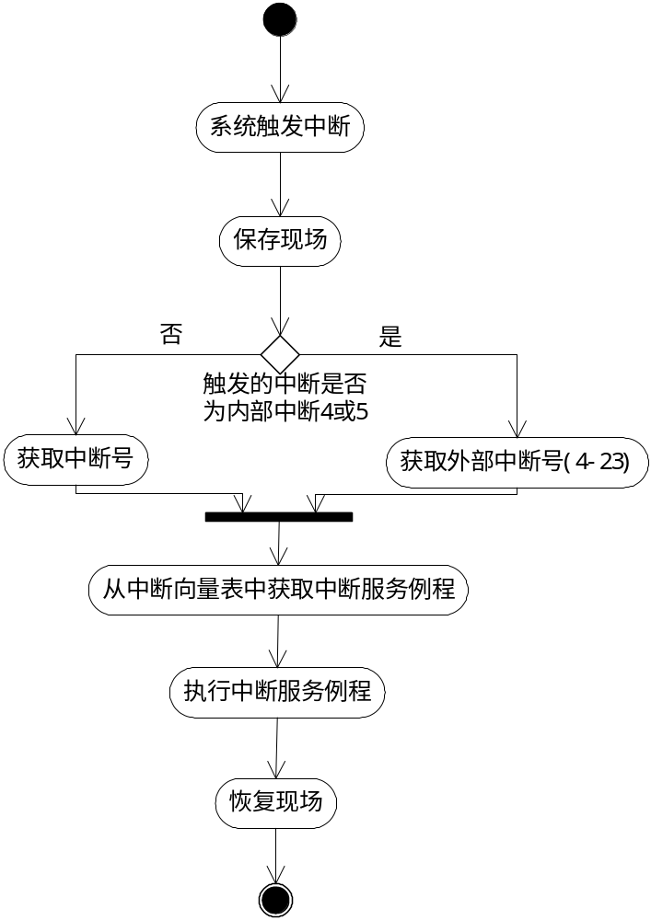图2.4 中断处理流程图

如果触发的中断源为内部中断源4或5，则需要再次检查外部中断源4至23的状态，以获取外部中断源的中断号。中断系统在执行中断服务例程的过程中禁止了中断的触发，恢复现场后，S3C2410自动使能中断的触发。

系统启动流程
本节介绍的系统启动流程是指从Bootloader启动至执行应用程序的过程，不涉及应用程序的工作流程。EPMP3的启动流程如图2.5所示：
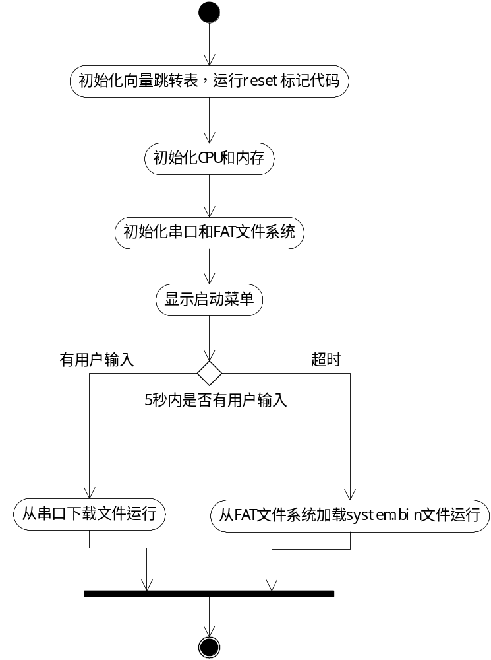图2.5 系统启动流程图

- 系统上电，初始化向量跳转表，执行reset标记下的代码；
- 初始化CPU和内存，包括关闭关门狗，设置CPU频率、系统总线频率和外设总线频率；
- 初始化串口和FAT文件系统；
- 显示启动选项菜单；
- 等待用户选择启动选项，如5秒内未有用户输入，则从FAT文件系统加载system.bin文件运行；如5秒内有用户输入，则从串口下载文件运行。

系统定制
EPMP3支持系统定制功能，通过修改配置文件config.h，达到裁剪系统的效果。
EPMP3采用预编译指令实现系统定制功能，每个源码文件的代码部分由宏定义包含起来，结构如下所示：
#ifdef CONFIG_XXX /* XXX为模块名称 */
/* 代码 */
#endif /* CONFIG_XXX */

如果配置文件config.h中未定义相应的模块宏，则编译时不包含对应模块的代码，在不修改Makefile的前提下，裁剪了对应模块。
EPMP3的config.h文件的结构如下所示：
- 系统包含的模块定义
这部分声明了系统所包含的模块，定义了模块内部的功能和配置，如：
#define CONFIG_FAT
#define FAT_READ
#define FAT_DIR

第一行定义了CONFIG_FAT宏，声明了系统包含FAT文件系统模块。缩进的两行定义了FAT文件系统内部的功能，FAT_READ和FAT_DIR宏声明了系统包含FAT文件系统的读操作和文件夹操作。这样的设计使得系统定制能够精确到模块的每类功能。
- 模块间依赖关系
这部分代码声明了各模块之间的依赖关系和模块编译的隐式规则。该部分示例代码如下：
#ifdef CONFIG_UART
#define CONSOLE_PORT 0
#define CONSOLE_SPEED 115200
#endif

#ifdef CONFIG_LED
#define CONFIG_DELAY
#endif

这部分的代码使用#ifdef/#endif的预编译条件语句实现，声明了模块的依赖关系和编译的隐式规则。如上代码所示，CONFIG_LED模块依赖CONFIG_DELAY模块；CONFIG_UART模块声明端口号为0，波特率为115200。
- 调试信息
这部分代码用以控制模块调试信息输出的开关状态。如打开了某模块调试信息输出的开关，则该模块的调试信息通过串口输出到主机；如关闭了调试信息输出的开关，则该模块不输出调试信息。这部分代码多用于系统的开发调试和维护阶段，示例如下：
#define DEBUG_FAT
#define DEBUG_DMA

示例代码打开了FAT文件系统模块和DMA模块调试信息输出开关，因此这两个模块的所有调试信息将输出到主机。

EPMP3在不修改Makefile的前提下，使用预编译指令实现了系统定制和调试信息输出控制的功能。

模块详细设计

串口驱动
串口模块是EPMP3和Bootloader的标准输入输出终端和数据传输接口。YC2410集成了三条串口通道，EPMP3实现了串口通道0的通讯功能。不同于Linux操作系统的标准输出输出终端，EPMP3的串口模块不支持行缓存模式，采用无缓存输入输出设计。
YC2410的串口支持UART中断传输、DMA传输、16位FIFO传输和8位传输等多种传输模式。由于EPMP3对串口的性能要求不高，并兼顾了串口模块的独立性，因此串口通道0采用8位传输模式。
EPMP3的串口模块还支持Xmodem传输协议，用以可靠地传输大容量数据，由于串口传输的速率限制，此功能主要用于Bootloader中应用程序的下载。

硬件结构
YC2410的每条串口通道拥有各自的控制寄存器、输入输出寄存器和状态寄存器。控制寄存器用于配置串口的传输模式，如UART中断传输模式或DMA传输模式等；输入输出寄存器用于输入和输出数据；状态寄存器用于标识输入输出操作的状态。

工作流程
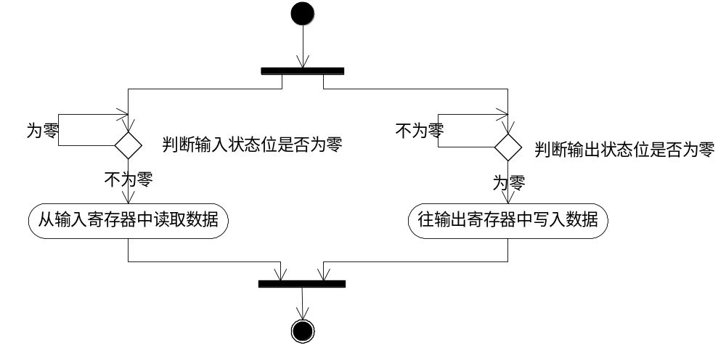串口模块的工作流程如图3.1所示：
图3.1 串口工作流程图

初始化串口模块是输入输出操作的前提。如果串口模块未初始化，则可能导致输入输出操作的失败。
串口输入操作流程：
- 判断状态寄存器中的输入状态位，如果输入状态位不为零，则表示串口有输入数据；如果输入状态位为零，则继续检测输入状态位，直至输入状态位不为零；
- 如果输入状态位不为零，则从输入寄存器读取数据。

串口输出操作流程：
- 判断状态寄存器中的输出状态位，如果输出状态位为零，则可以输出数据；如果输出状态位不为零，则继续检测输出状态位，直至输出状态位为零；
- 如果输出状态位为零，则向输出寄存器写入数据。

EPMP3采用忙等查询的方式获取输入输出操作的状态，因此输入输出操作为阻塞I/O操作。

Xmodem传输协议
Xmodem传输协议为串口的可靠性传输协议，以132字节长度的数据包为单位进行传输。数据包的数据区长度为128字节，其余4字节为数据包的检验码信息，分别为SOH(1字节)、数据包序号(1字节)、数据包序号补码(1字节)和算术校验和(1字节)。发送方将文件封装成数据包逐包发送，接收方采用序号校验和算术检验和校验的方式，进行逐包校验。若校验通过，接收方向发送方发送ACK信号，请求下一个数据包；反之，发送NAK信号，请求发送方重新发送错误的数据包。
Xmodem传输协议的数据包结构如图3.2所示：
图3.2 Xmodem数据包结构图

- SOH: 数据包的开头字节，为固定值0x1；
- 数据包序号：数据包序号，取值范围0 ~ 255，序号溢出后从0逐次递增；
- 数据包序号补码：数据包序号的补码；
- 数据区：数据区长度为 128 字节；
- 算术校验和：数据区的垂直累加校验和的值，用以检验数据区数据的完整性，计算算术校验和的伪代码如下。

int sum = 0;
int cksum； /* 算术校验和 */
for(i = 0; i < 128; i++) {
sum += data[i];
}
cksum = sum & 0xff;

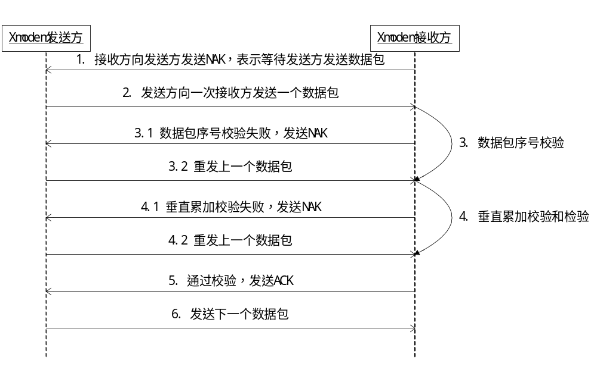Xmodem传输协议的工作流程如图3.3所示：
图3.3 Xmodem传输协议工作流程

- 首先Xmodem接收方向发送方发送NAK信号，通知发送方发送数据；
- 发送方向接收方发送数据包；
- 接收方接收到数据包后，先后进行数据包序号校验(数据包序号取补码，与数据包序号补码相比较)和垂直累加检验和校验(依次累加数据区各字节数据，最后与算术检验和比较)，未通过校验，则发送NAK信号给发送方，请求发送方重发此数据包；通过校验，则发送ACK信号；
- 发送方接收到ACK消息，表示数据包接收成功，向接收方发送下一个数据包，然后依次重复步骤(1) 至 (4)，直至发送方发送完最后一个数据包。

DMA驱动
DMA驱动作为EPMP3的高速数据传输模块，主要用于CPU和UDA1341，USB Device之间的高速数据传输。本文参考Linux 2.6内核，设计实现了一个简单高效的DMA系统，用于管理DMA传输请求。下文将从硬件结构、硬件工作机制、软件架构、关键数据结构、关键全局数据和软件工作流程六个方面结束DMA驱动的设计和实现。

硬件结构
S3C2410拥有4条DMA通道，每条通道可服务内存的传输请求和5个不同外设的传输请求，因此S3C2410的DMA支持20个外设的DMA请求。每条DMA通道拥有各个的寄存器，可设置不同的配置，且4条DMA通道可并行传输数据。
DMA通道的寄存器按照功能可分为三类寄存器，一类是控制寄存器，用以配置DMA的传输属性；一类是源和目的地址寄存器，用以设置DMA传输的源和目的起始地址，以及地址属性；一类是传输寄存器，由DMA硬件自动更新，记录DMA传输的源、目的的当前地址和DMA剩余传输步长。

硬件工作机制
DMA通道进行传输时，硬件按照一定的工作机制完成物理层的数据传输。一次DMA传输请求由多个DMA原子传输操作组成，其中DMA原子传输操作的个数称为DMA的传输步长。DMA原子传输操作的传输数据量称为DMA的传输字长，由控制寄存器决定。由于DMA硬件支持多种DMA传输模式，因此下文仅介绍EPMP3所使用的DMA传输模式的工作机制，如图3.4所示：
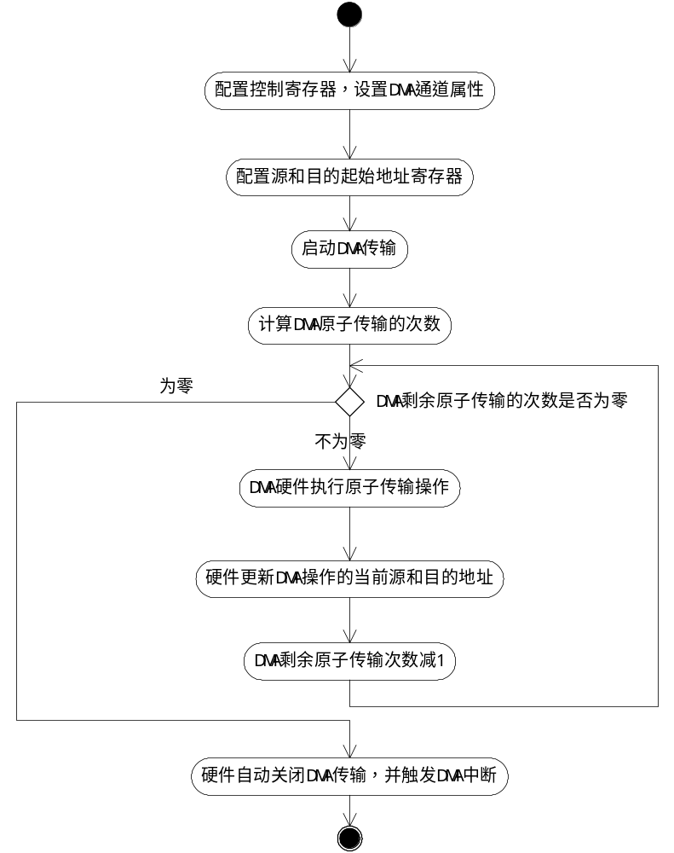图3.4 DMA通道传输的硬件工作机制流程图

DMA硬件工作机制中的部分操作由硬件自动完成，具体的工作流程如下：
- 由用户配置控制寄存器，选择DMA通道的传输方式，DMA传输的外设，传输字长，传输步长等；
- 配置源和目的地址寄存器，这个过程包括设置源和目的起始地址以及地址属性(内存地址或外设地址)；
- 用户启动DMA传输；
- 此后进入了物理层的DMA传输，此后操作均由硬件自动完成。首先计算DMA原子传输的次数；
- 如果DMA剩余原子传输次数为零，则表示DMA传输完成，跳至步骤(9)；如果DMA剩余原子传输次数不为零，则执行DMA的原子传输操作，即传输一个字长(或四个字长，由控制寄存器决定)的数据；
- 硬件自动读取源地址和目的地址控制寄存器，并更新源和目的数据的当前地址；
- 硬件自动更新DMA剩余原子传输次数，将其值减去一；
- 重复步骤(4)至步骤(8)；
- 硬件自动停止DMA传输，并触发对应DMA通道的中断。

软件架构
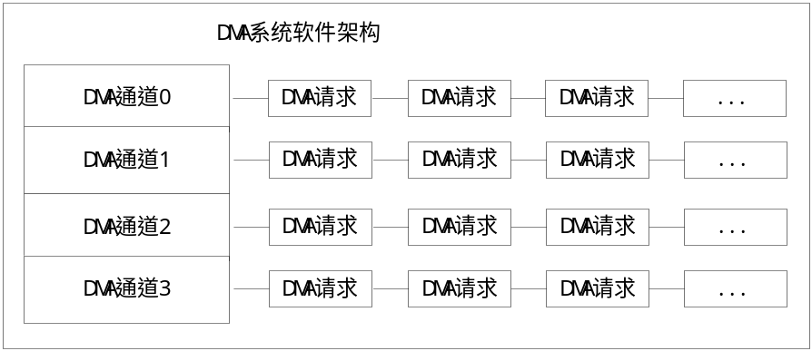为了提高DMA通道的利用率，本文设计并实现了一个高效的DMA软件系统，用以管理DMA传输请求，保证了DMA的并行数据传输。DMA系统的软件架构如图3.5所示：
图3.5 DMA系统软件架构图

S3C2410集成了4条DMA通道，DMA软件系统中为每条DMA通道维护了一个DMA请求队列和通道属性结构体。通道属性结构体用以保存DMA通道的配置信息，包括传输模式、传输字长和传输步长。当外设或内存需要进行DMA传输时，首先申请DMA通道(外设申请指定的通道，内存可申请任意通道)。当申请的DMA通道未被占用时，外设或内存占用该DMA通道，并按照需求配置DMA通道属性。此后，其它外设或内存无法再次申请此DMA通道，直到占用DMA通道的外设或内存释放DMA通道为止。外设或内存在申请DMA通道的同时，注册DMA中断回调函数，当DMA传输完毕触发中断时，执行注册的回调函数。
成功申请DMA通道之后，外设或内存再次申请DMA请求，DMA请求中包括源、目的起始地址和地址属性等信息。申请的DMA请求放在DMA通道请求队列的末尾。
外设或内存成功申请DMA请求后，如果当前DMA通道未执行物理层传输，则取出DMA请求队列中的第一个请求，并执行该请求的物理层传输。如果当前DMA通道正在执行物理层传输，则不执行任何操作。
每次DMA请求传输完毕后，系统会触发一个DMA通道中断，在中断服务例程中，首先执行DMA回调函数，然后系统判断通道的DMA请求队列是否为空，非空的话则取出队列的第一个请求并执行；为空的话，则直接返回。
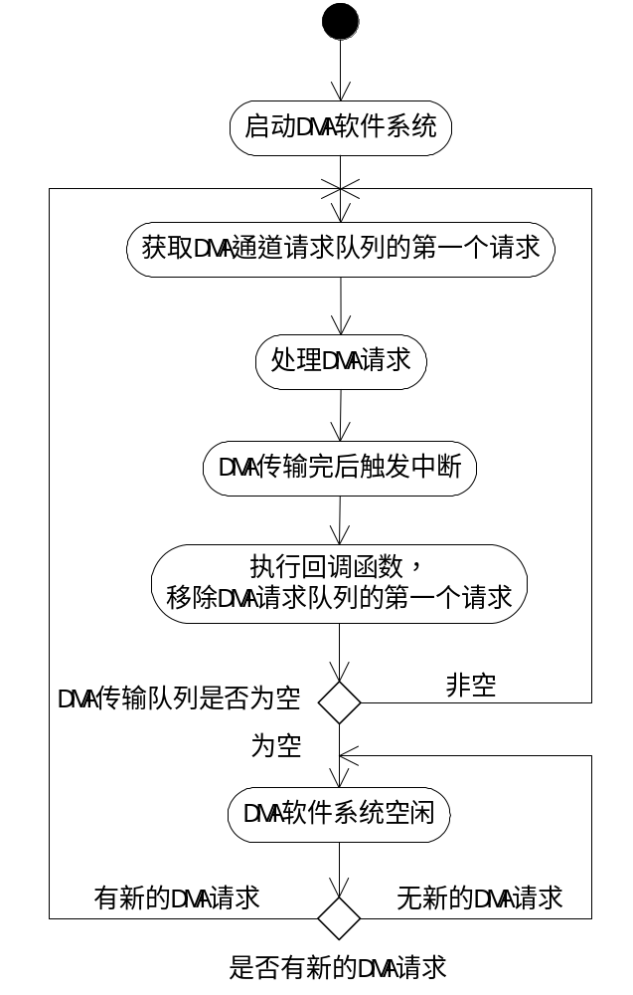DMA软件系统的内部工作流程如图3.6所示：
图3.6 DMA系统内部工作流程
- 当DMA软件系统的任意通道DMA请求队列不为空时，启动DMA软件系统；
- 获取DMA请求队列的第一个请求；
- 处理获取的DMA请求，执行DMA传输；
- DMA传输完成后，触发DMA通道的中断；
- 在中断服务例程执行注册的回调函数，移除DMA请求队列的第一个请求；
- 判断DMA请求队列是否为空，如果不为空则跳至步骤2)；如果为空，则继续步骤7)；
- DMA软件系统处于空闲状态，当DMA请求队列有新的DMA请求时，DMA软件系统自动从步骤2)开始执行；如果无新的DMA请求，则DMA软件系统将一直处于空闲状态。

关键数据结构
DMA软件系统定义了较多关键数据结构，介绍相关的关键数据结构将有助于理解DMA软件系统。本系统中用到的关键数据结构如下：

dma_device_t:
DMA模块共享给其它模块的数据结构体，用以保存DMA通道的属性，包括DMA通道的传输方式、传输字长和传输步长等。其它模块可通过DMA模块的API获得该结构体的数据，用于配置DMA通道的属性。DMA通道的属性值可由预先定义的宏定义进行位运算的结果进行配置，这种设计方式降低了平台依赖性，具有良好的移植性。

dma_regs_t:
DMA内部数据结构体，为DMA通道寄存器集合，用于DMA软件系统读写DMA通道寄存器。

dma_buf_t:
DMA内部数据结构体，用于保存DMA请求的相关数据，包括DMA请求的源、目的地址和地址属性等。DMA进行物理层传输时，读取此结构体数据，进行寄存器配置。

s3c2410_dma_t:
DMA内部数据结构体，为DMA通道属性结构体，用于保存DMA通道的属性，包括DMA通道号、占用设备号、DMA传输模式、传输步长和传输字长等。外设或内存申请DMA通道的过程中将会配置该结构体的数据。

关键全局数据
sg_dma_chan:
DMA通道属性结构体数组，数组的每个元素对应一个DMA通道，保存该DMA通道的属性。

sg_dma_devices:
DMA请求的外设模块的名称数组，此数组为二维数组，用以保存外设模块的名称，申请DMA通道时使用。

软件工作流程
本小节将着重介绍DMA软件系统的工作流程，软件工作流程如图3.7所示：
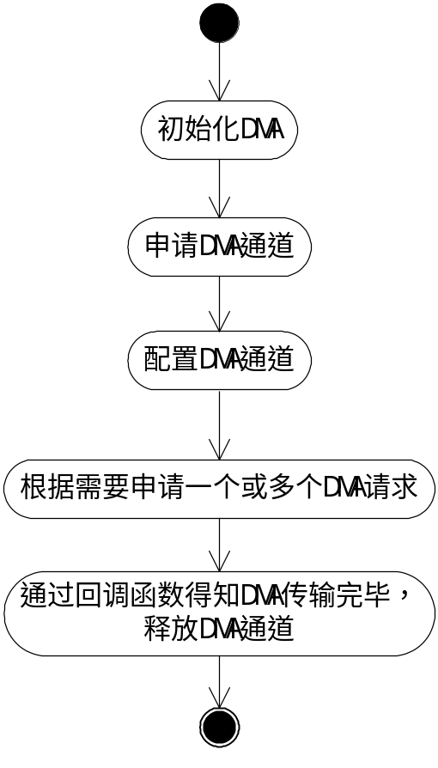图3.7 DMA系统软件工作流程

- 初始化DMA，DMA只需要初始化一次即可；
- 外设或内存模块申请DMA通道；
- 外设或内存模块根据传输需求，配置DMA通道属性；
- 外设或内存模块根据实际需求申请一个或多个DMA请求，申请的DMA请求将挂载在DMA请求队列的末尾。申请完第一个DMA请求时，DMA软件系统将在后台开始处理DMA请求；
- 每个DMA请求处理完后，DMA软件系统将通过回调函数通知外设或内存。外设或内存获得最后一个DMA请求处理完毕的信号后，释放DMA通道。

FAT文件系统
EPMP3播放的MP3歌曲存放于flash存储介质，为了有效的管理flash存储介质，减少flash的磁盘碎片，因此EPMP3在flash存储介质上实现了FAT文件系统。由于MP3歌曲是通过U盘下载到flash，因此EPMP3没有写文件的操作，本FAT文件系统可认为是只读文件系统，在此将介绍FAT文件系统的读取操作。

Nand Flash驱动接口
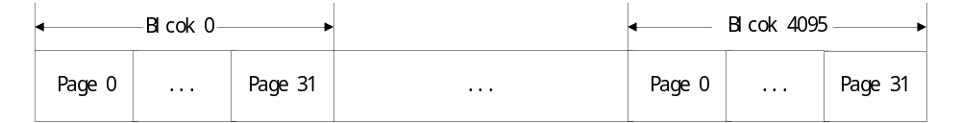YC2410的flash为Nand Flash，其存储空间由block和page组成，YC2410的flash有4096个block，每个block由32个page组成。其中每个page为512字节，每个block为16 KB(512 * 32)，因此YC2410的flash容量为64 MB。Nand Flash的主要结构如图3.8所示：
图3.8 Nand Flash结构图

Nand Flash支持读操作，写操作和擦除操作，其中读操作和写操作是以page为单位，擦除操作是以block为单位，且写操作执行之前需先进行擦除操作，才能正确地将数据写入相应的存储空间。
在flash上实现只读的文件系统，无需关心flash的组织结构，只需要flash驱动模块提供读取数据的接口，这样设计的目的是为了提高FAT文件系统的移植性，使其可移植到任何存储介质，例如内存，flash，SD卡和硬盘等。

FAT文件系统结构
FAT文件系统是Windows操作系统上最常用的文件系统，EPMP3支持FAT12，FAT16和FAT32三种格式的FAT文件系统，目前FAT文件系统只支持短文件名格式，即文件系统中的文件名经过格式转换后长度不得超过11个字符。FAT文件系统分为四个区域，分别为预留区域，FAT表区域，根目录区域和数据区域。FAT文件系统的结构如图3.9所示：
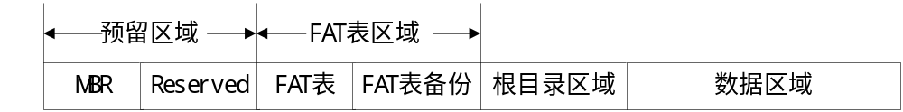图3.9 FAT文件系统结构图

- 预留区域：预留区域中最重要的部分就是MBR，MBR用以保存文件系统的类型、预留区域的长度和其余区域的起始扇区等信息；
- FAT表区域：FAT表区域有两份FAT表，一份FAT正表，一份为FAT正表的备份，用以防止其中一份FAT表所在的扇区损坏；
- 根目录区域：存放着根目录下的文件以及目录文件；
- 数据区域：存放着除根目录外的文件以及目录文件。

FAT文件系统中的文件以及目录(除根目录)全部存放在数据区域，但是文件以及目录不一定是连续存放的，可能是分散存放，因此文件以及目录必须通过FAT表来定位相应的位置。
在FAT文件系统的根目录区域和数据区域，数据存储的最小单元为扇区，每个扇区为512 字节。由多个扇区组成的基本存储单位为簇，每个簇的扇区数由MBR中的数据域指定。文件及目录的存储空间的分配以簇为单位。
FAT文件系统的FAT表用以连接文件或目录的存储区域，保证文件或目录的存储空间的逻辑连续性。FAT表中每个元素的偏移量就是数据区的簇号，FAT表元素的内容就是文件下一簇的簇号，因此通过FAT表，可以从文件的第一簇一直寻找到文件的最后一簇。如果FAT表中某个元素的值为EOC(不同的FAT文件系统EOC的值不同)，则该簇为文件或目录的最后一簇。下面将通过一个实例说明FAT文件系统的分散存储方式：
图3.10 FAT文件系统抽象图

如图3.10所示，假设一个文件由Data0至Data3组成，现已知该文件的起始簇为簇2，则读取此文件的步骤如下：
- 读取簇2的数据Data0，然后查阅FAT[2]的数据，得到下一簇为簇4；
- 读取簇4的数据Data1，然后查阅FAT[4]的数据，得到下一簇为簇3；
- 读取簇3的数据Data2，然后查阅FAT[3]的数据，得到下一簇为簇6；
- 读取簇6的数据Data3，然后查阅FAT[6]的数据为EOC，表示文件结束，至此成功读取了文件数据Data0至Data3。

MP3解码和播放模块
EPMP3采用Libmad解码库实现MP3软解码功能。Libmad是一个开源的高精度 MPEG 音频解码库，支持 MPEG-1格式解码（Layer I, Layer II 和 LayerIII，也就是 MP3）。Libmad 提供 24-bit 的 PCM 输出，完全是定点计算，非常适合没有浮点支持的平台使用(如ARM)。使用 Libmad提供的一系列 API，就可以非常简单地实现 MP3 数据解码工作。在 Libmad的源代码文件目录下的 mad.h 文件中定义了该库的部分数据结构和 API。

Libmad接口
EPMP3使用的Libmad接口如下：
mad_decode_init：
初始化解码器，设置解码器的回调函数，包括输入，输出，消息，数据过滤，出错处理等回调函数。

mad_decoder_run：
启动MP3解码程序，此接口运行中，每解码完输入的缓存数据后，就调用一次输入输出回调函数，用以再次读取数据和播放音频。

mad_stream_buffer：
此函数把原始的未解码的 MP3数据和 mad_stream 数据结构体关联

mad_stream_finish：
关闭MP3解码器，当解码工作结束后，则调用此接口关闭解码器。

Libmad回调函数
Libmad的初始化函数mad_decoder_init要求设置回调函数，由此可见，Libmad库通过回调函数来实现软解码的输入输出等操作。下面将介绍EPMP3使用的Libmad回调函数：
input：
Libmad的输入回调函数，在EPMP3中，函数参数中包含MP3文件的文件描述符，该函数从flash中读取指定文件的数据，然后将其关联到mad_stream结构体，等待Libmad解码。

output：
Libmad的输出回调函数，在EPMP3中该函数首先将PCM数据量化为16bit数据，然后通过DMA将声音数据传输到声卡，并播放声音。在使用DMA传输时，EPMP3使用了环形缓存，有效的解决了解码和播放的同步问题。

播放列表生成
EPMP3可生成播放列表，此功能弥补了缺少按键交互的缺点。当EPMP3启动以后，系统检测flash的FAT文件系统中MP3文件夹下的所有MP3文件，生成一个播放列表，并依次播放列表中的MP3文件。
播放列表的生成主要依赖FAT文件系统的文件夹操作，操作步骤如下：
- 打开MP3文件夹；
- 依次读取MP3文件夹下的文件，如果某个文件的扩展文件名为MP3，则调用Libmad解码库解码MP3文件并播放；如果扩展文件名不是MP3，则读取下一个文件；
- 如果读取到的文件为空，则表明读取到了MP3文件夹的末尾，关闭文件夹。

MP3播放流程
本节将介绍MP3解码和播放模块的工作流程，MP3播放的流程如图3.11所示：
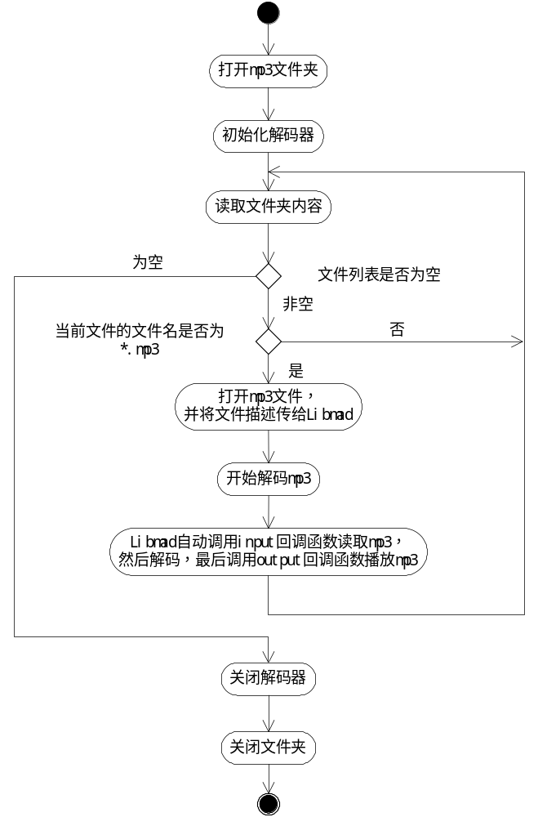图3.11 MP3播放流程

- 打开MP3文件夹；
- 初始化解码器；
- 读取MP3文件夹的内容；
- 如果文件夹中的文件列表不为空，则继续步骤5)；如果文件夹中的文件列表为空，则表明MP3文件夹内容为空，或读取到了文件夹的末尾，跳至步骤10)；
- 检查文件夹中文件的扩展文件名是否为MP3，如果是，则继续步骤6)；如果不是，则跳至步骤3)；
- 打开MP3文件，并将文件描述符传给解码器；
- 执行解码程序；
- Libmad自动调用input回调函数，将MP3文件读取至内存，然后执行解码，最后调用output回调函数进行MP3的播放；
- 播放完毕后返回步骤3)；
- 关闭解码器；
- 关闭文件夹。

EPMP3展示

EPMP3的展示图如下所示：
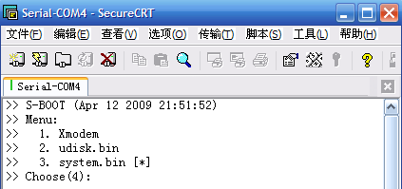
图4.1 EPMP3 Bootloader界面
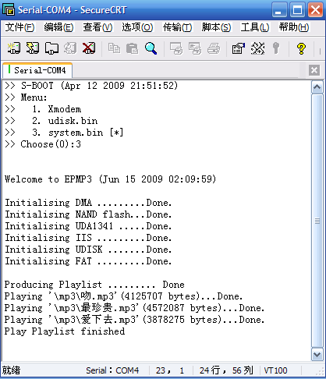
图4.2 EPMP3 应用程序界面

结论

在32位的嵌入式系统开发中，基于ARM架构的微处理器已经成为了嵌入式开发者的首选。本文提出一种基于ARM处理器的MP3播放器的设计方案，应用软件工程的思想，给出了MP3播放器的软硬件架构和各组成模块，设计的EPMP3采用ARM体系结构的ARM9作为系统控制器，利用USB接口下载MP3歌曲，用Nand Flash存储MP3文件，使嵌入式MP3播放器的开发更具系统性和逻辑性。

参 考 文 献

[1] 杨瑞霞 . 基于Nand Flash的文件系统的实现[J] . 济南：山东轻工业学院学报 ，21卷第三期，2007-9
[2] 关硕，关济实 . FAT16文件系统在单片机存储系统上的实现[J] . 吉林：科技信息，2008第13期
[3] 邓中亮，贾凡 . 基于FAT文件系统的Flash管理方案设计[J] . 福州：科技咨询导报，2007，NO.09
[4] 江 巍. 基于硬件加速的MP3 定点解码算法的研究和实现: [D] . 南京:东南大学,2004
[5] 戴均,吴迎来,张祯.嵌入式MP3 播放器的研究与实现[J].杭州:电子工业学院学报, 2002,22(1):21-25.
[6] 马忠梅,马广云,徐英慧等.ARM嵌入式处理器结构与应用基础[M].北京:北京航空航天大学出版社，2002
[7] 华锡锋, 蒋忠平, 罗明清, 凌 明 . 基于ARM7TDMI 的SoC 中MP3 子系统的设计[J] . 电子工程师，第30卷第12期，2004-12
[8] 徐英欣 . 基于ARM 的多通道专业MP3 播放器设计[J] . 中文核心期刊《微计算机信息》(嵌入式与SOC)2008年第24卷第5-2期
[9] 张春龙，王 飞，魏洪兴 . 基于S3C2410 的MP3 播放器的设计与实现[J] . 西部探矿工程，总第128 期，2006年第12期
[10] 杨心怀，周洁 . 便携式MP3播放器的设计[J] . 电子技术应用，2003年第二期
[11] 曾卫华，魏秋菊，石艳丽，杨进 . 基于ARM_uClinux的网络MP3设备的设计与实现[J] . 中文核心期刊《微计算机信息》(嵌入式与SOC)2008年第24卷第8-2期
[12] 汪英，余展然，彭楚舞 . 基于Qtopia Core的MP3播放器在ARM-Linux平台上的设计与实现[J] . 湖南工业职业技术学院学报，2008-6
[13] Samsung S3C2410X 32-BIT RISC MICROPROCESSOR USER'S MANUAL Revision 1.2[M/CD] . Samsung Electronics
[14] A Hardware Accelerated MP3 Decoder with Bluetooth Streaming Capabilities[J] , Staffan Gadd & Thomas Lenart , Nov. , 2001.
[15] Wen-Kai Huang, I-Ting Lin, Shi-Wei Chen and Ing-Jer Huang . A Cost-Effective Media Processor for Embedded Applications[J] . Department of Computer Science and Engineering National Sun Yat-sen University
[16] Dishi Lai, Quan Lin, Sizhong Chen, Martin Margala. A Low Power DSP Core for an Embedded MP3 Decoder[J] . The 27th Annual Conference of the IEEE Industrial Electronics Society

